Chủ đề: [Giải toán 6 Cánh Diều] - Toán 6 tập 2 - Chương 6. Hình học phẳng
Mời các em học sinh cùng tham khảo chi tiết gợi ý giải Bài 11 trang 103 của bài: Bài tập cuối chương 6; sách giáo khoa Toán 6 Cánh Diều tập 2 theo chương trình mới của Bộ GD&ĐT

Giải Bài 11 trang 103 SGK Toán 6 tập 2 Cánh Diều
Câu hỏi: Dùng thước đo góc để đo các góc tại đỉnh của ngôi sao, mặt thớt gỗ ở hình dưới đây.
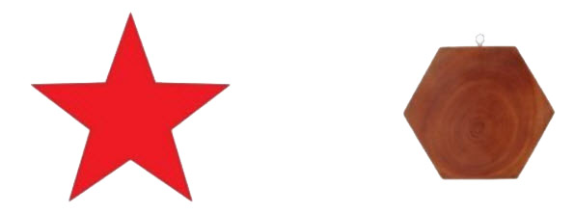
Giải
- Nhận thấy góc tại các đỉnh của ngôi sao là như nhau nên ta chỉ cần đo một góc ở đỉnh của ngôi sao thì có thể suy ra số đo tất cả các góc ở đỉnh còn lại của ngôi sao đó.
Ta đo được số đo một góc của đỉnh là: 35⁰.
- Nhận thấy góc tại các mặt của thớt gỗ là như nhau nên ta chỉ cần đo một góc ở mặt của thớt gỗ thì có thể suy ra số đo tất cả các mặt còn lại của viên gạch đó.
Ta đo được số đo một góc của mặt viên gạch là: 120⁰.
-/-
Vậy là trên đây Đọc tài liệu đã hướng dẫn các em hoàn thiện phần giải bài tập SGK: Bài 11 trang 103 SGK Toán 6 tập 2 Cánh Diều. Chúc các em học tốt.

